**МУ ДО «Дом детского творчества»,**

**педагог дополнительного образования Попова Марина Владимировна,**

**объединение «Модельная студия»**

**ПУБЛИКАЦИЯ**

**Что такое фотопроект и чем он отличается от обычной фотосессии-взгляд фотографа.**

Самым коротким и простым ответом на вопрос, что такое фотопроект, будет такое определение: это набор фотоснимков, объединенных единой идеей и целью. Главное – замысел фотографа, который он способен воплотить в серии кадров, подключив свой талант и опыт.

К участию могут приглашаться все желающие. Для последовательной съемки моделей фотографу достаточно одного дня в студии: на каждую фотомодель приходится от 30 минут до часа. В этом основное отличие между фотосессией и фотопроектом: тема проекта, его продолжительность и способы его реализации зависят от решения фотографа, а не заказчика. Потому участие в фото дне для клиентов обходится существенно дешевле, нежели полноценная индивидуальная фотосессия. Как правило, в указанную фотографом цену уже входят и бронь фотостудии, и услуги визажистов, а иногда также выбор нарядов и аксессуаров, подходящих под общую концепцию съемок.

Каждый фотодень расписан поминутно, поэтому важно заранее договориться с фотографом об участии в понравившемся проекте. А после остаётся лишь прийти в студию назначенное время и полностью окунуться в увлекательный творческий процесс, чтобы в завершение получить набор авторских снимков.

Помимо приятной цены участие в проектной тематической фотосъемке даёт возможность познакомиться с фотографом и оценить его мастерство. Посетив несколько подобных фотопроектов разных авторов, вы сможете выбрать фотографа, чьё видение вам наиболее близко, и заказать ему индивидуальную фотосессию. Ведь при серийной работе конкретному клиенту отводится слишком мало времени, дабы отснять достаточно по-настоящему качественных фотографий.

Итак, плюсы и минусы участия в съемке фотопроекта:

+ Низкая стоимость участия в фотодне по сравнению с полноценной фотосессией.

+ Всё уже готово для вас: идея, образы, локации, наряды и аксессуары, договоренности с фотостудией, стилистами и визажистами.

+ Возможность познакомиться с работой различных фотографов и выбрать лучшего для дальнейших заказов.

- Слишком короткое время для полноценной тематической фотосессии.

- Ограничение на количество участников (например, может быть объявлен фотодень для мамы и дочки или для семейных пар).

- Небольшое количество готовых фотоснимков в обработке.

Тут описан основные отличия фотодня от обычной студийной съемки, а также перечислили его преимущества и недостатки. Но, в любом случае, решать вам: предпочесть формат индивидуальной фотосессии или принять участие в коммерческом фотопроекте.

Пример фотосессии:

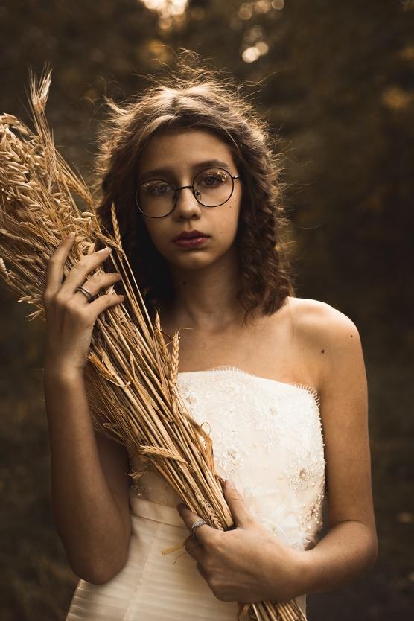 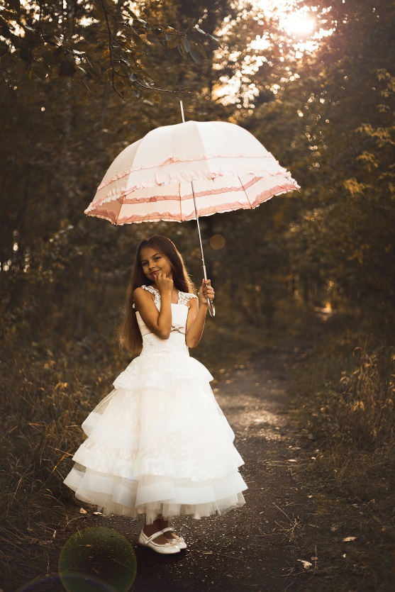

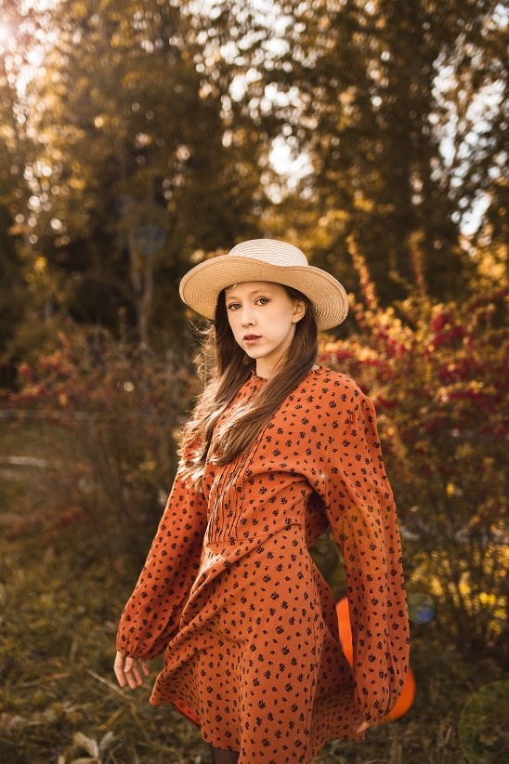 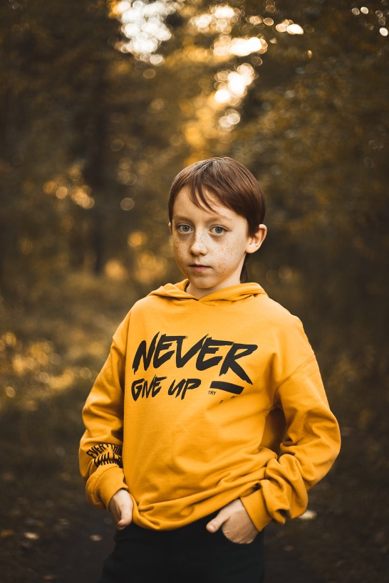

Пример фотопроекта «Спасибо за Победу!»

